第三单元 秦汉时期：统一多民族封建国家的建立和巩固
（基础知识检查清单）
★第14课 丝绸之路的开通与经营西域
- 西域的定义是？
汉朝人把阳关、玉门关以西，也就是现在新疆和更远的广大地区称作西域
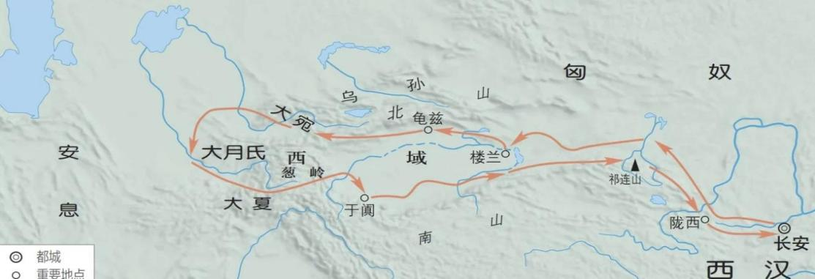
2、以上图片反应了哪个历史事件?其两次时间是？第一次目的是？其意义是？事件主人公具有哪些精神品质？
事件：张骞通西域
时间：公元前138年；公元前119年
目的：联络大月氏，夹击匈奴。
意义：①促进了汉朝与西域的相互了解与往来；②为丝绸之路的开辟奠定基础
品质：忠于祖国、不畏艰难
3、陆上丝绸之路的路线具体为？
从长安出发，穿过河西走廊，经西域运往中亚、西亚，再转运到更远的欧洲和北非
4、请在空格内填上相应的名称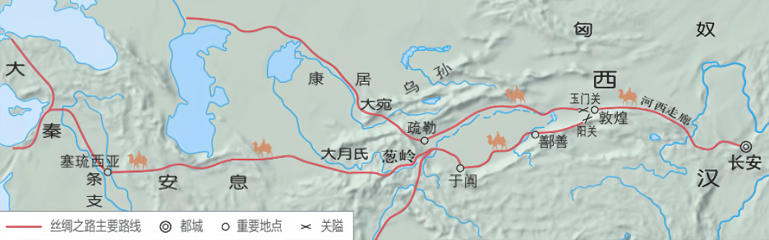
河西走廊
玉门关
阳关
长安
西域
大秦
玉门关
5、丝绸之路上输出的主要是？引进的主要是？
输出：丝绸、漆器等物品以及开渠、凿井、铸铁等技术
引进：核桃、葡萄石榴、苜蓿、良种马、香料、玻璃、宝石，以及多种乐器和歌舞
- 丝绸之路的影响是？
①丝绸之路是古代东西方往来的大动脉；②促进了东西方经济文化的交流
- 海上丝绸之路最远可抵达何处？从今山东半岛出发的船只可到达何处？
印度半岛南端和今天的斯里兰卡；朝鲜半岛和日本
- 西汉对西域管理的主要措施为？时间？意义是？
设置西域都护府；公元前60年；标志着西域正式归属中央政权
- 东汉时期对西域的管理措施有？
班超经营西域；甘英出使大秦
10、丝路传承：今天建设“一带一路”，有着怎样的文化内涵？
和平合作、平等交流、互学互鉴、开放包容、互利共赢、共同发展

